Требования к контуру Отчеты
Платформа ECMp5

Компания «ИнтерТраст»

Код:
Версия: | 0.1
Статус: | В разработке
Право доступа: | Участники проектной группы, высшее руководство компании, представители заказчика
Использование: | Разрешено для внешних пользователей
Дата создания: | 05.05.2014
Дата внесения изменений: | 05.05.2014
Автор: | Радзишевский А.О.
Редактор: | .

История изменений
Дата | Версия | Описание | Автор
05.05.2014 | 0.1 | Создана первая версия документа | Радзишевский А.О.

Содержание

1 Введение 6

1.1 Цель 6

1.2 Рамки 6

1.3 Определения, сокращения и аббревиатуры 6

1.4 Ссылки 6

1.5 Обзор 6

2 [ND1] Общие потребности 8

2.1 [ND1.01] Обеспечивать формирование шаблонов отчетов и регистрацию их в системе 8

2.2 [ND1.02] Обеспечивать генерацию отчетов на основании шаблонов 8

3 [ND2] Особые потребности 8

4 [AD] Архитектура и дизайн 9

4.1 [AD01] Компонентная архитектура системы 9

5 [BP] Общее описание технологических процессов 11

5.1.1 [BP01.04] Обеспечение процесса разработки отчетов 11

5.1.1.1 [BP01.04.1] Создание требуемого шаблона в приложении «JASPERSOFT STUDIO» 11

5.1.1.2 [BP01.04.2] Создание «обвязки» для шаблона 11

5.1.1.3 [BP01.04.3] Загрузка шаблона в ИС 11

5.1.1.4 [BP01.04.4] Выгрузка шаблона из ИС 11

5.2 [BP06] Формирование отчетов 11

5.2.1 [BP06.01] Формирование онлайн отчетов 12

5.2.2 [BP06.02] Формирование офлайн отчетов 12

5.2.3 [BP06.03] Формирование периодических отчетов 12

6 [FR] Функциональные требования 13

6.1 [FR1] Управлять шаблонами отчетов 13

6.1.1 [FR1.1] Формировать шаблоны отчетов 13

6.1.2 [FR1.2] Регистрировать шаблоны в системе 13

6.1.3 [FR1.3] Назначать шаблону форму для ввода параметров 14

6.1.4 [FR1.4] Верифицировать соответствие параметров формы и шаблона 14

6.1.5 [FR1.5] Выполнять служебные операции с шаблонами 14

6.1.5.1 [FR1.5.1] Тестировать формирование отчета по шаблону 14

6.1.5.2 [FR1.5.2] Выгружать данные по шаблону в файлы 14

6.2 [FR2] Формировать отчет 14

6.2.1 [FR2.1] Получать значения параметров для формирования отчета 14

6.2.2 [FR2.2] Генерировать отчет в онлайн режиме 15

6.2.3 [FR2.3] Генерировать отчет в офлайн режиме 15

6.2.4 [FR2.4] Формировать уведомление на доставку отчета, сформированного в офлайн режиме 15

6.2.5 [FR2.5] Формировать задания на Генерацию периодического отчета 15

6.2.5.1 [FR2.5.1] Настраивать задания на Генерацию периодического отчета 15

6.2.5.2 [FR2.5.2] Выполнять задания на Генерацию периодического отчета 15

7 [NR] Нефункциональные требования 17

7.1 Защищенность 17

7.2 Масштабируемость 17

7.3 Возможность поддержки 17

7.4 Распределенность 17

7.5 Модульность. 17

7.6 Гибкость 17

7.7 Комплексность. 17

7.8 Соответствие промышленным стандартам. 17

7.9 Документация пользователя и требования к системе интерактивной помощи 18

7.10 Интерфейсы 18

7.10.1 Интерфейсы пользователя 18

7.10.2 Интерфейсы программного обеспечения 18

- Введение
В основу создания данной системы легли идеи о совмещении всех положительных сторон программного обеспечения, разработанного ранее (в рамках CompanyMedia 4.2+, 4.5). Платформа хранения и обработки данных ECMp5, основанная на Java Enterprise Edition, использует реляционную СУБД для хранения атрибутивных данных и репозиторий контента на основе сетевой файловой системы или подключаемой ECM-системы одного из широко известных производителей.
Одним из важных функциональных элементов платформы является подсистема формирования отчетов, на основании данных зарегистрированных в хранилище Информационной Системы (далее - ИС), разработанной на ее (платформы) основе.
  - Цель
Основные цели этого документа:
- Обзор основных функций и общих свойств контура;
- Определение основных требований контура «Отчеты»;
- Определение рамок Программного Обеспечения (далее ПО), с целью ограничения решений реализации;
  - Рамки
Настоящий документ содержит информацию только относительно проекта «Платформа ECMp5» (см. «Общие требования ECMp5.doc») и его подсистемы работы с Отчетами. Поэтому использование данного документа для других областях может быть проблематичным.
  - Определения, сокращения и аббревиатуры
Определения, сокращения и аббревиатуры, которые используются в данном документе, приведены в Таблице 1.
Таблица 1 сокращения и аббревиатуры
Обозначение | Описание
Шаблон отчета | определяет формат страницы и различные преобразования, касающиеся данных источника, при формировании отчета
Также определения терминов и аббревиатур, сокращений смотрите в документе Глоссарий.doc

Ссылки
- Общие требования ECMp5.doc

  - Обзор
Данный документ описывает структуру и принципы работы подсистемы формирования Отчетов – платформы ECMp5 - Enterprise CompanyMedia platform for Java.
В начале документа приводится Компонентная Архитектура контура, позволяющая наглядно представить элементы подсистемы и ее внешнее окружение, с которым она непосредственно взаимодействует. Далее приведена укрупненная процессная модель, дающая представление о вариантах использования компонентов контура, представленных в Архитектуре.
По ходу документа, процессы детализируется и раскрываются в виде функциональных требований, представленных как логически связанные блоки, промаркированные уникальным кодом.
В приложениях представлены описания протоколов обмена информационными сообщениями.

- [ND1] Общие потребности

[ND1.01] Обеспечивать формирование шаблонов отчетов и регистрацию их в системе
- Обеспечить разработку дизайна шаблонов отчетов
- Обеспечить возможность подключения шаблона к хранилищу, данных платформы с целью выборки информации для отчета, с учетом прав пользователя.
- Обеспечить регистрацию отчета в ИС, разработанной на основе платформы
- Обеспечить возможность определять форму для заполнения параметров отчета

[ND1.02] Обеспечивать генерацию отчетов на основании шаблонов
- Обеспечить возможность генерации отчета по шаблону, с использованием данных хранилища ИС, разработанной на основе платформы
- Обеспечить возможность заполнять параметры отчета перед его генерацией, при помощи интерфейса пользователя
- Обеспечить возможность формировать отчеты в фоновом режиме
- Обеспечить возможность формировать отчеты в автоматическом режиме по расписанию

- [ND2] Особые потребности
Механизмы работы с отчетами должны быть реализованы с использованием Библиотеки JasperReports
- [AD] Архитектура и дизайн

[AD01] Компонентная архитектура системы
Архитектуру взаимодействия рассматриваемого контура в рамках всего проекта в целом можно увидеть в документе «Общие требования ECMp5.doc».
На рисунке 4.1. представлена укрупненная компонентная Архитектура контура «Отчеты» и ее взаимодействие с другими элементами ядра платформы. Разрабатываемая подсистема должна состоять из следующих основных конструктивных элементов:
- «Модуль регистрации Шаблонов» Подсистема регистрации шаблонов отчетов, созданных внешним приложением «JASPERSOFT STUDIO». При регистрации модуль, средствами ядра, создает Доменный Объект (далее – ДО), в котором хранится вся информация о шаблоне и его применении.
- «Модуль взаимодействия с формой параметров» обеспечивает назначение формы Конфигурации - интерфейсом пользователя для ввода параметров отчета и дальнейшее ее использование непосредственно перед генерацией отчета.
- «Плагин Генератор отчетов» Механизм, выполняющий формирование отчета по шаблону, использующий параметры, заполненные пользователем. Механизм генерации может инициироваться либо из интерфейса пользователя, либо Агентом периодических заданий. Отчет сформированный механизмом, может отображаться сразу на интерфейсе пользователя, либо передавать свое представление системе уведомлений. Система уведомлений отправляет отчет (или ссылку на него) по настроенному каналу пользователю, сформировавшему отчет или назначенным получателям.
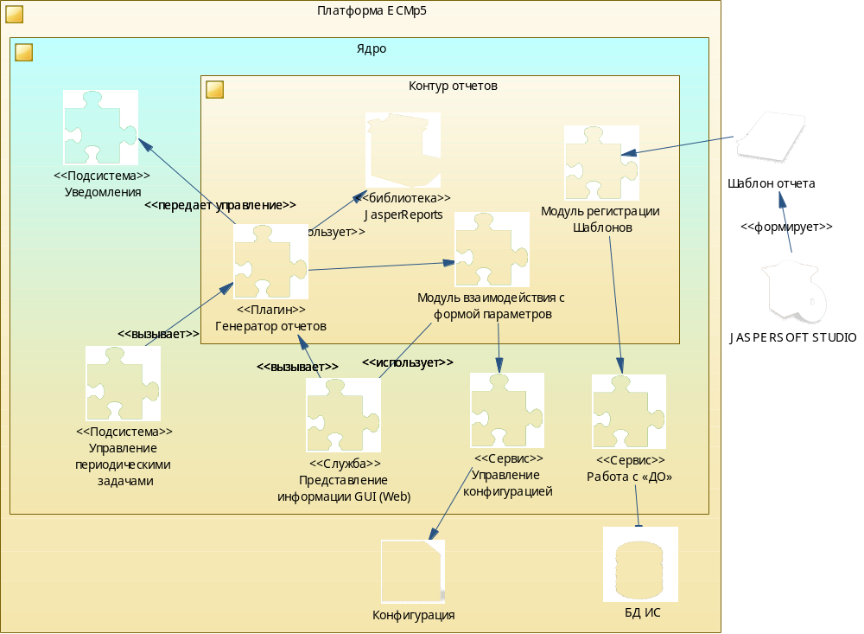
Рисунок 4.1 – Компонентная Архитектура контура «Отчеты»
Как видно из диаграммы на рис.4.1 – контур использует внешнюю библиотеку «JasperReports» и взаимодействует с другими компонентами платформы.
- [BP] Общее описание технологических процессов
В документе «Общие требования ECMp5.doc» на рисунке 5.1. представлена процессная модель функционирования (верхнего уровня) всей системы в целом. Для элементов контура Отчеты в указанном документе определены следующие процессы:

[BP01.04] Обеспечение процесса разработки отчетов
Цель процесса: предоставить механизм разработки шаблонов отчетов для форматированного представления данных, зарегистрированных в ИС. Входящими данными для процесса являются перечень отчетов, формирование которых должна обеспечить ИС. Выходящими: разработанные шаблоны отчетов и правила их формирования.
Для выполнения описанных выше целей выполняются следующие процессы:

[BP01.04.1] Создание требуемого шаблона в приложении «JASPERSOFT STUDIO»
- Создается новый шаблон в нем определяются параметры;
- В шаблоне определяются Наборы Данных (DataSource) для выборкой информации через JDBC драйвер, из Базы Данных (далее - БД), определенной как хранилище ИС, использующей платформу.
- Выполняется дизайн и конфигурирование элементов отчета. Шаблон Отчета сохраняется.

[BP01.04.2] Создание «обвязки» для шаблона
- Создается файл xml описания шаблона отчета;
- Создается файл xml формы параметров отчета (пока эта возможность не используется, так как пока форма параметров определяется в файле Конфигурации);

[BP01.04.3] Загрузка шаблона в ИС
- При помощи функции платформы выполняется добавление файлов, созданного шаблона и вызывается режим Загрузки шаблона отчета в ИС. Процесс загрузки формирует ДО (регистрирующее шаблон в ИС), используя принятые файлы, для заполнения атрибутов;
- Если в шаблоне отчета заданы параметры, то в Конфигурации для одной или нескольких форм (предназначенной для отображения параметров отчета) необходимо назначить этот шаблон, в качестве интерфейса для заполнения пользователем параметров отчета перед его генерацией.
- Выполняется верификация параметров шаблона и параметров формы их отображения;

[BP01.04.4] Выгрузка шаблона из ИС
- Для редактирования используемого шаблона отчета платформа должна предоставлять возможность выгружать шаблон из ДО на диск, для его дальнейшей корректировки в приложении «JASPERSOFT STUDIO» и последующей загрузки в ДО уже новой версии.

[BP06] Формирование отчетов
Цель: Формирование отчета на основании шаблона, используя данные из хранилища, связанного с платформой.
Для формирования отчета должно выполняться обращение к данным посредством ядра платформы с учетом прав доступа пользователя.
Платформа должна поддерживать три режима формирования отчетов:

[BP06.01] Формирование онлайн отчетов
При запуске режима формирования отчета с типом онлайн, система должна выполнить функцию его генерации и вернуть в качестве результата сам сформированный отчет.

[BP06.02] Формирование офлайн отчетов
При запуске режима формирования отчета с типом офлайн, система должна запустить асинхронный процесс его генерации и вернуть управление основному процессу.
Процесс генерации после окончания выполнения должен сформировать уведомление в системе уведомлений см. [BP04]. По умолчанию (если не настроено уведомление) система должна сформировать уведомление, канал которого является GUI элементом, который должен быть отображен для пользователя, выполнившего генерацию отчета.
В процессе формирования отчета должна быть возможность сформировать на вызывающей стороне progressBar о процессе генерации.

[BP06.03] Формирование периодических отчетов
Периодические отчеты в системе должны создаваться, путем автоматического запуск задания настроенного по расписанию. Каждое из таких заданий имеет обязательный параметр «тип задания», и соответствующее этому типу заданий набор параметров. Одним из таких заданий является задача формирования отчета. Как параметры к такому заданию определяются: «имя отчета» и набор параметров отчета. Параметры могут быть как жестко заданные, так и вычисляемые (пример вычисляемого параметра отчета – период за который формируется отчет, подразделение пользователя, сформировавшего задание на отчет).
Периодические отчеты формируются системой по расписанию и отправляют уведомления о формирование по электронной почте. Если пользователь в данный момент подключен в системе на экране отображается уведомление о сформированном отчете.
Пользователь с определенными правами (например: Администратор) должен формировать задание на генерацию Периодического отчета, то есть в интерфейсе должен быть блок, позволяющий сформировать параметры периодических отчетов. В том числе Получателей уведомлений (отчетов), которые могут быть заданы жестко или вычисляться (например: все сотрудники подразделения).
Необходимо обеспечить возможность ручного формирования Периодического отчета пользователем.

- [FR] Функциональные требования

[FR1] Управлять шаблонами отчетов
На Рис. 6.1 представлена Логическая модель данных контура Отчеты.
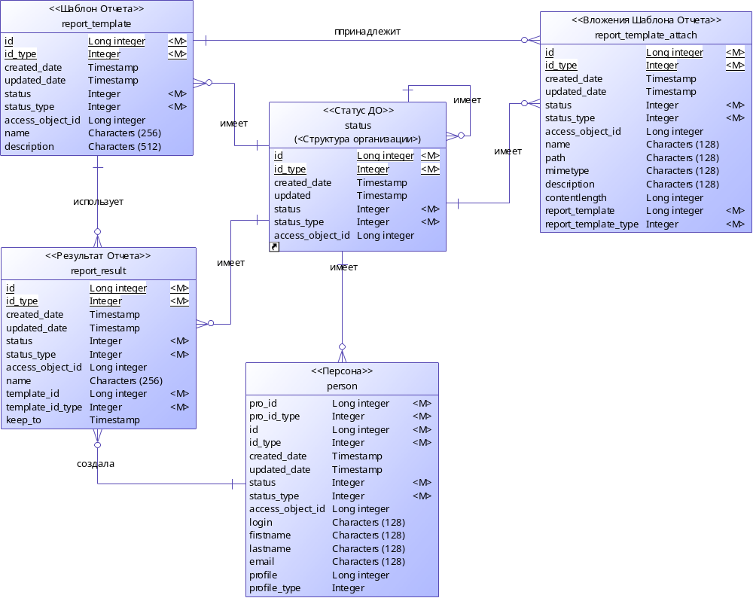
Рисунок 6.1 – Структура данных контура «Отчеты»

[FR1.1] Формировать шаблоны отчетов
Шаблоны отчетов формируются во внешнем, по отношению к платформе, приложении. Файл может иметь любое имя с расширением (*.jrxml).
Помимо файла шаблона отчета необходимо сформировать файл для определения источника данных или скриптлета. Файл может иметь любое имя с расширением (*.java).
Для агрегирования данных по отчету должен быть создан файл “конверт” с описанием отчета (template.xml). В конверте разработчик должен описать дополнительные характеристики, относящиеся не столько к самому шаблону, сколько к характеристикам его использования и представлению интерфейса пользователя для заполнения параметров.
Файл “конверт” должен иметь структуру, представленную в Таблице 6.1
Таблица 6.1– Перечень атрибутов файла описания отчета
Код /Название элемента схемы | Тип содержимого | Описание | Крат-ность
[FR1.1.a1] Template | Комплексное | Описание шаблона отчета | 1
[FR1.1.a1.1] name | Строка | Имя шаблона | 1
[FR1.1.a1.2] description | Строка | Описание отчета | 0..1
[FR1.1.a1.3] mainTemplate | Строка | Имя файла основного шаблона отчета без расширения | 1
[FR1.1.a1.4] dataSourceClass | Строка | Имя класса источника данных | 0..1
[FR1.1.a1.5] form | Строка | Имя формы в конфигурации | 0..1
[FR1.1.a1.6] Parametеrs | Комплексное | Параметры отчета | 0..1
[FR1.1.a1.6.1] Parametеr | Комплексное | В данном документе указан условно. Может быть StringParameter, NumberParameter, DateParameter, IntervalParameter, ListParameter и т.д. Содержит одинаковые для всех параметров атрибуты так и специфичные для параметра определенного типа (например источник записей для списка) | 1..N
[FR1.1.a1.6.1.1] name | Строка | Имя параметра. Совпадает с именем параметра в шаблоне отчета именем источника данных для виджета на форме ввода параметров отчета. | 1
[FR1.1.a1.6.1.2] Settings | Комплексное | Настройки конкретного элемента, здесь указан условно. Данный тэг зависит от виджета на форме ввода параметров отчета. Должен формировать правила заполнения виджета по умолчанию | 1
Полученный таким образом шаблон и файлы «обвязки» должны регистрироваться в ДО системы см. [FR1.2].

[FR1.2] Регистрировать шаблоны в системе
Платформа должна содержать в Конфигурации предопределенную форму интерфейса пользователя, которая позволит загружать файлы, созданные на этапе формирования шаблона отчета и на основании их регистрировать Шаблон в системе.
В результате регистрации шаблона отчета должен быть создан экземпляр специального Доменного Объекта с типом “report_template” в котором будет опубликована информация об отчете. Идентификатором отчета в системе является его имя. Оно уникально. Поэтому в ДО прописывается: информация об имени отчета, вложения с шаблонами отчета и xml файл «конверт» - описание отчета. Шаблонов может быть множество, в случае с подотчетами, но только одно из вложений должно быть основным шаблоном отчета, оно указано в файле описании. Формат данных файла описания приведен в [FR1.1].

[FR1.3] Назначать шаблону форму для ввода параметров
Если шаблон отчета для генерации использует параметры (в файле описания отчета есть метаинформация о параметрах), то для него должна быть определена форма (или несколько форм), при помощи которой пользователи смогут заполнять значения этих параметров. В качестве формы ввода значений параметров отчета должна указываться одна или несколько форм основной конфигурации системы, а также информация для начальной инициализации полей форм. Если для отчета назначено несколько форм (ввода параметров), то на одной из них должен быть указан признак «использовать по умолчанию».
После назначения формы для использования с отчетом необходимо произвести верификацию параметров см. [FR1.4].

[FR1.4] Верифицировать соответствие параметров формы и шаблона
Функция верификации. В качестве входящих параметров получает ссылку на форму и ссылку на шаблон отчета. Выходящие параметры код возврата и описание ошибки (может быть пустым).
Система должна определить параметры формы проверить их наличие в шаблоне отчета. Если все параметры формы присутствуют в шаблоне (в форме нет «лишних»), функция должна вернуть соответствующий код успешного возврата. Если нет - вернуть код возврата неуспешного выполнения и сообщение об ошибке с перечислением параметров формы, которые не найдены в шаблоне.

[FR1.5] Выполнять служебные операции с шаблонами
Платформа должна содержать в Конфигурации предопределенную форму интерфейса пользователя, которая позволит выводить список (коллекцию) шаблонов отчетов для выполнения служебных операций с ними:

[FR1.5.1] Тестировать формирование отчета по шаблону
Для выбранного на форме шаблона должна выполняться операция формирования отчета, с целью тестирования корректности разработанного шаблона. Для этого последовательно должны выполниться процессы, описанные в требованиях [FR2.1] и [FR2.2].

[FR1.5.2] Выгружать данные по шаблону в файлы
Для выбранного на форме шаблона должна выполняться операция выгрузки файлов в указанную пользователем папку. Состав и структура файлов аналогичны сформированным для регистрации в системе см. [FR1.1]. Выгруженный шаблон может быть отредактирован и загружен снова в форму см. [FR1.2].

[FR2] Формировать отчет
Для выполнения функции формирования отчета по шаблону, система должна получить ссылку на форму параметров и ссылку на шаблон отчета. Если ссылка на форму параметров пустая, система должна выполнить поиск формы в Конфигурации для которой назначен указанный шаблон и установлен признак «использовать по умолчанию». Если таковая не найдена выполняется формирование отчета без передачи параметров. Иначе (если форма задана или найдена) сначала выполняется процесс заполнения пользователем параметров см. [FR2.1], а затем выполняется формирование отчета (см. [FR2.2] для онлайн режима или [FR2.3] для офлайн режима), с передачей ему заполненных значений параметров. Результат отчета должен быть записан в ДО ReportResult. См. [FR2.7].

[FR2.6] Предоставлять возможность выполнять построение отчета используя интерфейс пользователя
Должен быть разработан плагин который позволит формировать отчет. При вызове плагина ему должен передаваться шаблон отчета и ссылка на форму для ввода параметров (указание формы необязательно).
Плагин должен определить форму для заполнения значений параметров и обеспечить их заполнение см. [FR2.1]. После заполнения значений параметров вызывается компонент формирования отчета EJB ReportService.
Интерфейс EJB ReportService представлен в Таблице 6.2
Таблица 6.1– Интерфейс EJB ReportService
Метод | Параметр | Описание
[FR2.6.a1] generate | Имя шаблона отчета, формат отчета, параметры отчета | Производится онлайн формирование отчета См. [FR2.2]. Результатом работы функции является экземпляр класса ReportResult. См. [FR2.7]
[FR2.6.a2] generateAsync | Имя шаблона отчета, формат отчета, параметры отчета, права на сформированный отчет. | Офлайн (асинхронное) формирование отчета См. [FR2.3]. Функция возвращает управление немедленно. Затем в асинхронном режиме формирует отчет и отправляет результат (ссылку на экземпляр класса ReportResult) в подсистему уведомлений (подсистема уведомлений выходит за рамки данного документа.

[FR2.1] Получать значения параметров для формирования отчета
Если в шаблоне используются параметры и их необходимо определить для формирования отчета, то перед генерацией отчета должна быть выведена форма для заполнения параметров пользователем.
Если форма заведения параметров не указана явно, система определяет форму, заданную по умолчанию для шаблона. В противном случае используется явно указанная форма.
Введенные значения параметров будут использованы для фильтрации данных, отбираемых для отчета. Если какой-либо параметр не задан, то фильтрация по этому реквизиту производится не будет. Таким образом при необходимости использовать различные реквизиты для фильтрации отобранных для отчета данных, надо использовать разные формы для заполнения параметров пользователем. Для того, чтобы при отсутствующем значении параметра не производилась фильтрация данных, в шаблоне отчете необходимо правильно построить запрос, определяя пустые значения параметров.
Параметры, введенные пользователем, передаются в процедуру генерации отчета (см. [FR2.2] для онлайн режима или [FR2.3] для офлайн режима).

[FR2.2] Генерировать отчет в онлайн режиме
На вход процедуры должны поступать: ссылка на шаблон отчета, значения параметров отчета. Система должна выполнить генерацию отчета и полученный результат вывести на интерфейс пользователя.

[FR2.3] Генерировать отчет в офлайн режиме
На вход процедуры должны поступать: ссылка на шаблон отчета, значения параметров отчета. Система должна вызвать процедуру генерации отчета в фоновом режиме и продолжить свою работу. Фоновый поток должен сгенерировать отчет, сохранить его в Доменном Объекте и передать ссылку на него в систему уведомлений см. [FR2.4].

[FR2.4] Формировать уведомление на доставку отчета, сформированного в офлайн режиме
После генерации отчета в офлайн режиме, должно сформироваться уведомление пользователю, инициировавшему генерацию. Уведомление со ссылкой на отчет должно отобразится на интерфейсе пользователя и предоставить ему возможность просмотреть сохраненный отчет на интерфейс пользователя.

[FR2.5] Формировать задания на Генерацию периодического отчета
Периодические отчеты должны формироваться автоматически по заранее настроенному расписанию, специально созданного для этого задания.

[FR2.5.1] Настраивать задания на Генерацию периодического отчета
Для настройки автоматического формирования периодического отчета должно создаваться, настроенное по расписанию, задание специального типа.
В качестве параметров задания этого типа должны определяться: «имя отчета» и набор параметров отчета. Параметры могут быть как жестко заданные, так и вычисляемые (пример вычисляемого параметра отчета – период за который формируется отчет, подразделение пользователя, сформировавшего задание на отчет).
Пользователь с определенными правами (например: Администратор) должен иметь возможность формировать задание на генерацию Периодического отчета, то есть в интерфейсе должен быть блок, позволяющий сформировать параметры периодических отчетов. В том числе Получателей уведомлений (отчетов), которые могут быть заданы жестко или вычисляться (например: все сотрудники подразделения).
Подробнее механизм настройки заданий описан в требованиях к Подсистеме управления периодическими задачами.

[FR2.5.2] Выполнять задания на Генерацию периодического отчета
Периодические отчеты должны формироваться системой по расписанию и отправлять уведомления о формирование по настроенному каналу (например: электронной почте). Если пользователь в данный момент подключен в системе на экране должно отображаться уведомление о сформированном отчете. Подробнее механизм выполнения заданий описан в требованиях к Подсистеме управления периодическими задачами.

[FR2.7] Сохранять результат формирования отчета в ДО
Сформированный отчет сохраняется в ДО с типом report_result см. Рис. 6,1
Структура ДО представлена в Таблице 6.2
Таблица 6.1– Перечень атрибутов ДО Сформированный отчет
Код /Название атрибута | Описание
[FR2.7.a1] name | Имя отчета. Формируется исходя из имени шаблона отчета и времени формирования отчета
[FR2.7.а2] template_id | Reference на report_template. Идентификатор шаблона отчета.
[FR2.7.а3] owner | Reference на Person. Идентификатор персоны, сформировавшей отчет или сформировавший задание на отчет.
[FR2.7.а4] keep_to | Дата окончания хранения отчета. После этой даты отчет может быть удален специальным санитарным джобом.

[FR3] Обеспечить выборку данных для отчета учитывая права доступа
Доступ к данным должен осуществляется при помощью JDBC драйвера, специально разработанного для платформы. Данный драйвер должен обращается к данным через ядро системы с учетом прав доступа. Драйвер должен имееть 2 режима работы с помощью локального интерфейса EJB и с помощью удаленного интерфейса EJB. Выбор способа работы драйвера определяется разработчиком использующего данный драйвер и указывается в строке подключения драйвера. В случае с работой через Remote интерфейсы так же в строке указывается имя сервера, логин и пароль. Драйвер должен быть разработан таким образом, чтобы через него можно было работать с редактором шаблонов отчета iReport. Так же драйвер может использоваться для работы внешних систем построения отчетов, например CrystalReport Server или JasperReport Server. Драйвер должен работать с сервисом коллекций с учетом страничной подкачки данных, для исключения ошибки типа OutOfMemoryException.

.
- [NR] Нефункциональные требования

Защищенность
Отдельные компоненты системы имеют минимально необходимый доступ к защищенной информации.
  - Масштабируемость
Способность системы к росту числа обрабатываемых запросов определяется только характеристиками аппаратного обеспечения, на котором функционирует данная система, и каналов передачи данных, используемых для обмена информацией.
  - Возможность поддержки
Система должна иметь возможность поддержки. Для этого процесс проектирования и разработки должен быть хорошо задокументирован. Последующие доработки должны поддерживаться системой управления требованиями.

Распределенность
Система позволяет распределять информационные ресурсы и процессы их обработки по нескольким серверам, функционирующим в её составе.

Модульность.
В связи с разнородностью решаемых задач Система состоит из отдельных интегрируемых модулей, разделенных на несколько взаимодействующих слоев.

Гибкость
Данный принцип определяет возможность добавления новых функций в систему без нарушения её функционирования.

Комплексность.
При декомпозиции должны быть установлены такие связи между структурными элементами системы (подсистемами, компонентами подсистем и комплексами ПО), которые обеспечивают цельность системы и возможность его сопряжения с другими подсистемамиПроектные ограничения.

Соответствие промышленным стандартам.
Под этим понимается следующие принципы, применяемые при разработке системы:
- использование для реализации протоколов и алгоритмов обработки различных стандартов. Таким образом, при наличии промышленного стандарта не должна использоваться самостоятельная разработка;
- использование для реализации функций, требуемых для работы системы продуктов третьих фирм, если они соответствуют требованиям проекта;
- использование для решения задач масштабирования и обеспечения отказоустойчивости прежде всего свойств и возможностей промышленных продуктов третьих фирм, если они соответствуют требованиям проекта
  - Документация пользователя и требования к системе интерактивной помощи
Система должна быть снабжена детальной инструкцией пользователя.
  - Интерфейсы

Интерфейсы пользователя

Интерфейсы программного обеспечения

